蒸压加气混凝土砌块项目竣工环境保护
验收监测报告表
（固体废物）

建设单位: 陕西蓝邦环保建材有限公司
编制单位：陕西永信环境工程有限公司

二O一九年七月

建设单位法人代表:陈仙进
编制单位法人代表:蒲艳茹
项 目 负 责 人: 王 磊
填 表 人：王 磊

建设单位：陕西蓝邦环保建材有限公司（盖章）
电话：13606723333
邮编：712000
地址：陕西省西咸新区秦汉新城正阳街道柏家咀村2组
编制单位：陕西永信环境工程有限公司（盖章）
电话：029-83665160
邮编：710000
地址：西安市凤城二路天地时代广场B座1913室

表一
建设项目名称 | 蒸压加气混凝土砌块项目
建设单位名称 | 陕西蓝邦环保建材有限公司
建设项目性质 | 新建 改扩建☑ 技改 迁建
建设地点 | 陕西省西咸新区秦汉新城正阳街道柏家咀村2组
主要产品名称 | 粉煤灰蒸压加气混凝土砌块
设计生产能力 | 30万m³/a
实际生产能力 | 30万m³/a
建设项目环评时间 | 2018.11 | 开工建设时间 | 2018.12
调试时间 | 2019.3 | 验收现场监测时间 | 2019.04.17~04.18
环评报告表  审批部门 | 陕西省西咸新区秦汉新城行政审批与政务服务局 | 环评报告表  编制单位 | 重庆大润环境科学研究院有限公司
环保设施设计单位 | 陕西蓝邦环保建材有限公司 | 环保设施施工单位 | 陕西蓝邦环保建材有限公司
投资总概算 | 8000万元 | 环保投资总概算 | 61.2万元 | 比例 | 0.77%
实际总投资 | 8000万元 | 环保投资 | 73万元 | 比例 | 0.91%
验收监测依据 | （1）《中华人民共和国环境保护法》 2015年1月1日；  （2）《中华人民共和国固体废物污染环境防治法》 2016年11月7日；  （3）《国务院关于修改〈建设项目环境保护管理条例〉的决定》（2017年7月16日中华人民共和国国务院令第682号）；  （4）《建设项目竣工环境保护验收暂行办法》（国环规环评［2017］4号）；  （5）《建设项目竣工环境保护验收技术指南 污染影响类》（生态环境部公告 2018年 第9号，2018年5月15日）；  （6）《陕西蓝邦环保建材有限公司蒸压加气混凝土砌块项目环境影响报告表》（中政国评（北京）科技有限公司，2018年10月）；  （7）陕西省西咸新区秦汉新城行政审批与政务服务局《关于陕西蓝邦环保建材有限公司蒸压加气混凝土砌块项目环境影响报告表的批复》（秦汉审服准〔2018〕94号，2018年11月23日）；  （8）其他相关资料。
验收监测评价标准、标号、级别、限值 | （1）固体废物执行《一般固体废弃物贮存、处置场污染控制标（GB 18599-2001）》及2013年修改单中有关规定，危险废物按照《危险废物贮存污染控制标准（GB 18597-2001）》及2013年修改单中有关规定执行。

表二
一、工程建设内容
项目名称：蒸压加气混凝土砌块项目
建设单位：陕西蓝邦环保建材有限公司
项目性质：改扩建
建设规模：使用已建成的厂房及配套办公用房建设蒸压加气混凝土砌块生产线，年产30万m³粉煤灰蒸压加气混凝土砌块。
占地面积：项目占地 49486.17m²（合74.23亩），总建筑面积21400m²。
劳动定员及工作制度：劳动定员50人，年工作天数为300天，每天工作10h。
地理位置：陕西省西咸新区秦汉新城正阳街道柏家咀村2组，项目地理坐标为N34.425417°，E108.902686°。
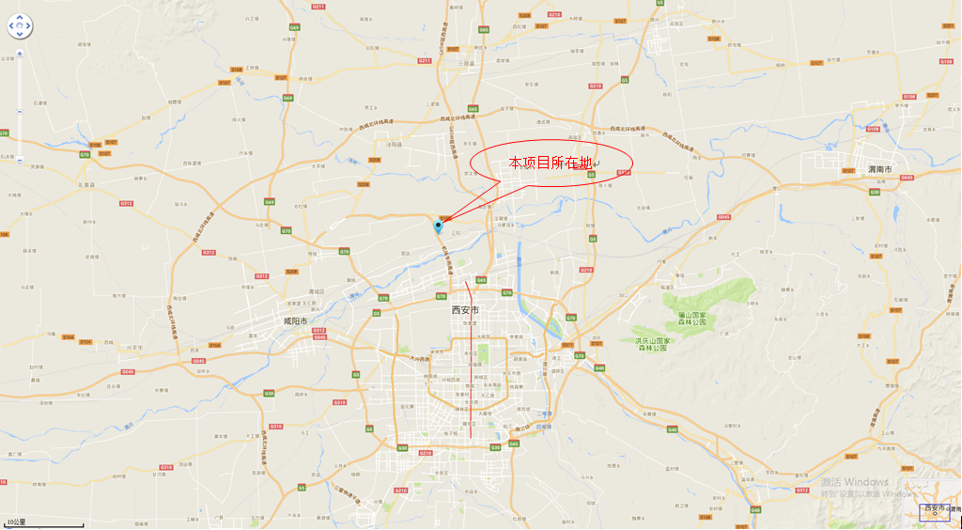
图2-1 地理位置图
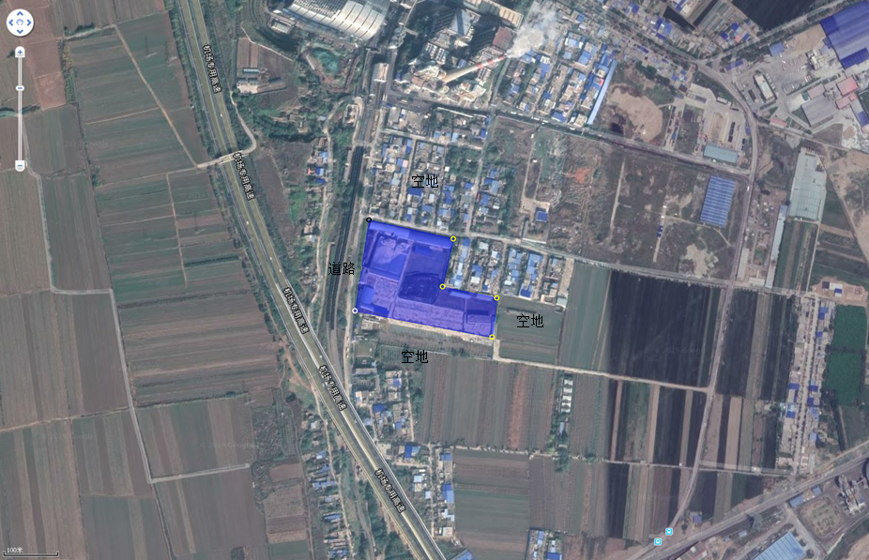
图2-2 四邻关系图
（1）项目主要建设内容详见表2-1。
表2-1 项目主要建设内容一览表
项目名称 |  |  | 环评建设内容及规模 | 实际建设内容及规模 | 一致性
主体  工程 | 生产车间 |  | 建筑面积1500m²，依托现有厂房，包括搅拌浇筑、切割、静养工序 | 建筑面积1500m²，依托现有厂房，包括搅拌浇筑、切割、静养工序 | 一致
辅助工程 | 原料存贮 |  | 4个250t 粉料储罐，依托原有储罐，但储罐有破损且无除尘设备，需完善 | 4个250t 粉料储罐，依托原有储罐，但储罐有破损且无除尘设备，需完善 | 一致
辅助工程 |  |  | 原料堆场 1500m²，完善原有原料堆场，搭棚密闭处理。 | 原料堆场 1500m²，完善原有原料堆场，搭棚密闭处理。 | 一致
辅助工程 | 成品堆放场 |  | 场地硬化，依托现有 | 场地硬化，依托现有 | 一致
辅助工程 | 办公、生活区 |  | 2F，建筑面积 650m²，依托现有办公、生活区 | 2F，建筑面积 650m²，依托现有办公、生活区 | 一致
公用工程 | 给水 |  | 依托井水 | 依托井水 | 一致
公用工程 | 供电 |  | 依托市政电网引入，设置配电房 | 依托市政电网引入，设置配电房
公用工程 | 排水 |  | 项目产生生产废水，全部回用，不外排；生活污水排入储粪池，定期清运。 | 项目产生生产废水，全部回用，不外排；生活污水排入储粪池，定期清运。 | 一致
公用工程 | 供暖 |  | 分体式空调 | 分体式空调 | 一致
环保工程 | 废气 | 料仓 | 仓顶安装除尘器 | 仓顶安装除尘器 | 一致
环保工程 | 废气 | 破碎 | 布袋除尘，15m高排气筒排放 | 布袋除尘，15m高排气筒排放 | 一致
环保工程 | 废气 | 球磨机 | 布袋除尘，15m高排气筒排放 | 布袋除尘（2套），15m高排气筒排放 | 一致
环保工程 | 废气 | 粉煤料棚 | 建筑面积1200m²，设置洒水降尘设施 | 建筑面积1200m²，设置洒水降尘设施 | 一致
环保工程 | 废水 |  | 项目产生生产废水，全部回用，不外排；生活污水排入储粪池，定期清运。 | 项目产生生产废水，全部回用，不外排；生活污水排入储粪池，定期清运。 | 一致
环保工程 | 噪声 |  | 选用低噪设备，合理布局，对高噪声设备进行封闭降噪。 | 选用低噪设备，合理布局，对高噪声设备进行封闭降噪。 | 一致
环保工程 | 固体废物 |  | 生产废料全部回用，生活垃圾集中清运。 | 生产废料全部回用，生活垃圾集中清运。 | 一致
（2）本项目主要设备见下表2-2。
表2-2 主要设备一览表
序号 | 名称 | 单位 | 环评阶段设计数量 | 实际数量
1 | 粉浆储罐搅拌机 | 台 | 3 | 3
2 | 粉料计量罐（称） | 台 | 1 | 1
3 | 粉料称量罐（称） | 台 | 1 | 1
4 | 球磨机 | 台 | 1 | 1
5 | 螺旋输送机 | 台 | 1 | 1
6 | 蒸养车 | 台 | 56 | 56
7 | 切割机组 | 台 | 1 | 1
8 | 浇筑搅拌机 | 台 | 1 | 1
9 | 铝粉搅拌机 | 台 | 1 | 1
10 | 摆渡车 | 台 | 3 | 3
11 | 牵引机 | 台 | 1 | 1
12 | 蒸压釜 | 台 | 6 | 6
13 | 切割输送机构 | 套 | 1 | 1
14 | 行车 | 台 | 4 | 4
15 | 原料筒仓 | 个 | 4 | 4
16 | 模具 | 台 | 24 | 24
17 | 侧板输辊道 | 组 | 50 | 50
18 | 斗式提升机 | 台 | 2 | 2
19 | 皮带输送机 | 台 | 1 | 1
20 | 打浆机芯 | 台 | 3 | 3
二、工程变更情况
本项目实际建设内容、性质、地点、规模、生产工艺、主要环保设施逐一核实，烘干蒸压需要大量蒸汽，从附近电厂购买，与原环评蒸汽由燃气锅炉提供不一致，但对照重大变更清单，不属于重大变更，符合《建设项目竣工环境保护验收暂行办法》（国环规环评［2017］4号）的要求，因此可以纳入环境保护验收管理。
三、验收范围
本次验收范围为陕西蓝邦环保建材有限公司蒸压加气混凝土砌块项目设计文件、环评及其批复各项主体工程、环境保护措施。
四、原辅材料消耗及水平衡
1、原辅料消耗
本项目主要原、辅材料消耗见表2-3。
表2-3 项目原辅材料消耗一览表
名称 | 单位 | 年消耗量 | 来源及运输
粉煤灰 | t/a | 126000 | 外购、汽车
石灰 | t/a | 36000 | 外购、汽车
水泥 | t/a | 10800 | 外购、汽车
石膏渣 | t/a | 7200 | 外购、汽车
铝粉膏 | t/a | 120 | 外购、汽车
机油 | t/a | 90 | 外购、汽车
水 | t/a | 10230 | 外购、汽车
四、主要工艺流程及产物环节（附处理工艺流程图，标出产污节点）
①块状生石灰要进入搅拌机之前必须经过破碎机破碎和球磨机球磨，达到搅拌要求的粉状粒径之后，通过负压抽吸式进入搅拌机中混料。
产污环节：破碎时会产生噪声和少量粉尘，球磨过程会产生噪声和较大粉尘
②项目原辅材料主要为粉煤灰、水泥、石膏等，进厂后，首先粉煤灰过筛后制浆，和石膏按一定的配比进入专用料区，加入一定量的水进行细磨，之后和磨细的石灰、水泥和铝粉进入搅拌机搅拌加温浇注，经输送带进入高料区。
产污环节：料浆细磨和各种原料在混合搅拌时会有粉尘产生，设备运行时有噪声产生。
③进入高料区的混合料，按设定的时间和数量，定时供给混料机，混料完工后，再浇注于模具中，翻转脱模、切割成型后，进行蒸压养护，最后成品。其间切割后的废料经废料搅拌机搅拌后入废浆储罐由泵打入废浆储罐后回用。
在生产过程中加入铝粉是为了使铝粉与熟石灰产生反应，放出氢气，使混凝土成型后形成气孔，因此本项目生产的混凝土比重比水轻。在整个生产过程中清洗模具及场地冲洗水经沉淀处理后回用于制砖，故生产废水为零排放。
产污环节：产品蒸压成型过程会有噪声产生，蒸压成形的不合格产品作为原料继续使用，不外弃。
④烘干蒸压需要大量蒸汽，蒸汽通过附近电厂购买。
⑤成型的产品经自动跺码机卸码，由便携式小型液压叉车运至养护场地（根据需要喷洒水），达到额定时间和强度后形成合格产品出厂。整个流水线全部自动化，所有配比、时限、压力均可由操作人员输入指令参数，一经启动即自动工作。
产污环节：产品在跺码和卸码过程会有噪声和残次品产生，残次品作为原料继续使用，不外弃。
⑥物料运输和储存也是项目正常运行必不可少的过程，运输过程中采用机动车辆运输，储存则建设专用原料存储仓。
产污环节：车辆运输过程中会有噪声、扬尘，措施采取不到位会产生粉尘，储存管理不当会产生粉尘。
主要工艺流程及产污环节见图2-5。
图2-5 生产工艺流程及产污环节图
2、产污环节
（1）固体废物
本项目运行产生的固体废物主要为生活垃圾、残次品、沉淀泥沙、化粪池污泥、沉淀池的泥沙和设备检修产生的少量废机油。

表三
一、主要污染源、污染物处理和排放
（1）固体废物
本项目运行产生的固体废物主要为生活垃圾、残次品、沉淀泥沙、化粪池污泥、沉淀池的泥沙和设备检修产生的少量废机油。
防治措施：
①生活垃圾收集集中收集后，运至指定地点填埋；
②残次品直接返回至蒸压成形工序，作为原料再次使用，不外排；
③沉淀池的泥沙直接返回至原料搅拌工序，作为原料再次使用，不外排；
④化粪池污泥采用吸粪车进行抽吸外运作农肥；
⑤设备检修产生的少量废机油放置于危废暂存间，后交由陕西明瑞资源再生有限公司处置。
表3-1 固体废物产生量及去向一览表
类别 | 污染源 | 污染物 | 排放量t/a | 环评阶段措施 | 实际建设  措施 | 排放去向
一般固废 | 工作人员 | 生活垃圾 | 21.75 | 环卫部门统一收集 | 定点收集，  环卫部门清运 | 环卫部门清运
一般固废 | 生产车间 | 残次品 | 2 | 直接返回至蒸压成形工序，作为原料再次使用，不外排 | 直接返回至蒸压成形工序，作为原料再次使用，不外排 | /
一般固废 | 生产车间 | 沉淀池泥沙 | 1 | 及时回用作原料，进入原料搅拌工序，不外排 | 及时回用作原料，进入原料搅拌工序，不外排 | /
一般固废 | 化粪池 | 污泥 | 2.16 | 化粪池污泥采用吸粪车从污泥池的检查孔伸入污泥底部，进行抽吸外运作农肥 | 化粪池污泥采用吸粪车从污泥池的检查孔伸入污泥底部，进行抽吸外运作农肥 | /
危险废物 | 设备检修 | 废机油 | 0.01 | / | 设备检修产生的少量废机油放置于危废暂存间，后交由陕西明瑞资源再生有限公司处置 | 陕西明瑞资源再生有限公司处置
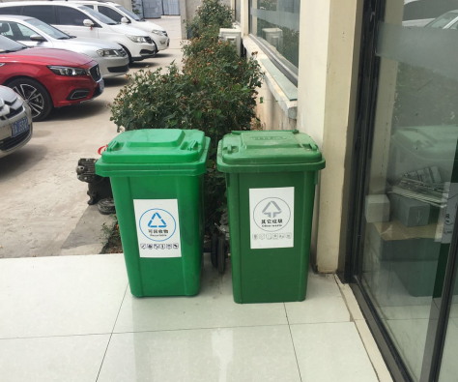 | 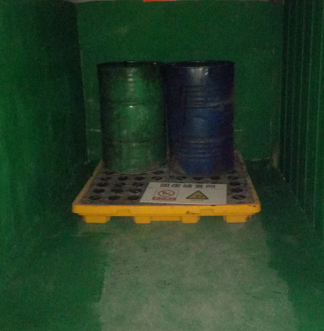
生活垃圾桶 | 危废间托油盘
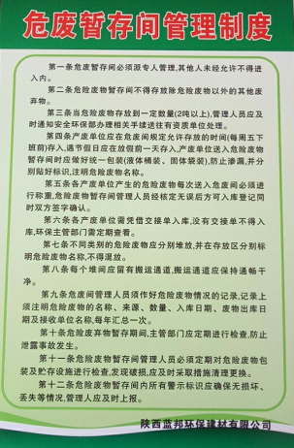 | 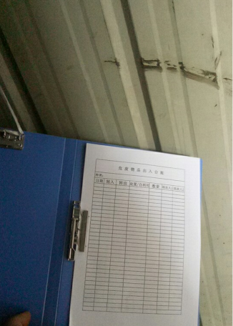
危废管理制度 | 危废台账
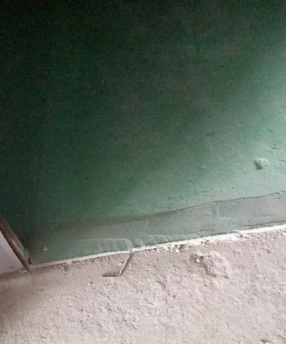 | 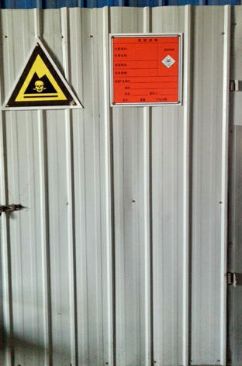
危废间围堰 | 危废间标识
图3-1 固废防治措施图
二、环保投资情况
本项目环保总投入72万元,其中固废部分投资2.5万元，具体环保投入见表3-2。
表3-2 环保投资一览表
类别 | 环评主要设施 |  | 环评估算（万元） | 实际建设设施 | 实际投资（万元）
一般固废 | 生活垃圾 | 垃圾桶 | 2 | 垃圾桶 | 2
一般固废 | 工业废物 | 残次品和沉泥沙收集处 | 0.5 | 残次品和沉泥沙收集处 | 0.5
一般固废 | 污泥 | 采用吸粪车从污泥池的检查孔伸入污泥底部，进行抽吸外运作农肥 | 2 | 采用吸粪车从污泥池的检查孔伸入污泥底部，进行抽吸外运作农肥 | 0
危险废物 | 废机油 | / | / | 危废暂存间 | 1
合计 |  |  | 4.5 | 合计 | 3.5

表四
建设项目环境影响报告表主要结论及审批部门审批决定：
一、环境影响报告表主要结论
本建设项目符合国家产业政策、清洁生产及当地城市总体规划的要求，同时具有良好的社会效益、环境效益和经济效益。项目的建设会产生废水、废气、噪声及固体废物，将对周围环境带来一定程度的影响，但在严格执行“三同时”制度并且全面落实本评价提出的污染防治措施后，各项污染物排放浓度可控制在国家有关排放标准允许的范围内。据此，本评价认为，从环保角度分析本项目在拟建地按拟建规模建设是可行的。
二、审批部门审批决定
陕西省西咸新区秦汉新城行政审批与政务服务局以（秦汉审服准〔2018〕94号）关于《关于陕西蓝邦环保建材有限公司蒸压加气混凝土砌块项目环境影响报告表的批复》，批复如下：
1、项目概况
该项目位于秦汉新城正阳街道柏家咀村2组，占地面积49486.17m。主要建设内容为：办公楼，生产车间，原料车间，堆场。加气混凝土砌砖生产线及其配套设施。项目总投资8000万元，其中，环保投资120万元，占总投资的1.5％。
依据2018年11月19日形成的专家组意见，项目在全面落实“报告表”提出的各项环境污染防治措施且稳定达标排放的前提下，从环境保护角度分析，我局原则上同意按照“报告表”中所列的地点、性质、规模、环境保护措施进行项目建设。
2、项目建设期间及运行过程中应重点做好以下工作
（1）项目在设计、施工及运营中，必须认真落实“报告表”中所提出的各项污染防治措施，严格执行建设项目环境保护“三同时”制度要求，确保各类污染物稳定达标排放。
（2）强化粉尘治理措施。运营期加强管理，落实各项粉尘防治措施，特别是粉煤灰过筛粉尘、破碎粉尘、球磨粉尘应设置除尘器，经处理达标后排放。同时，生产过程加大喷洒面积和力度。
（三）落实废水处理措施。该项目生产废水不外排，餐饮废水经隔油池处理与生活污水进入化粪池，定期进行清掏。
（4）完善噪声污染防治措施。一是通过合理布局，选用低噪设备，采用基础臧震、隔声以及加设消声器等措施减少噪声的产生；二是建立设备定期检查、维护及保养的管理制度，以防止设备因故障形成的非正常生产噪声，同时确保环保措施发挥最佳有效的功能；三是加强职工环保意识教育，提倡文明生产，防止人为噪声产生。
（4）加强固体废物管理。固体废物主要为生活垃圾残次品、沉淀池的泥沙。生活垃圾统一收集，交由环卫清运；残次品和沉淀池的泥沙作为原料再次使用，不外排。
3、几点要求
（1）本项目的环保设施必须与主体工程同时设计、同时施工、同时投入使用，项目建成后，须按规定程序实施工环境保护验收，验收通过后方可投入正式运营。
（2）该项目属已建成项目。环境影响报告表内容的真实性、完整性和可靠性由环评编制单位和建设单位共同负责。
（3）本批复自下达之日起，项目的性质、规模、地点采用的防治污染措施及生态环境保护措施发生重大变动的，须重新报批项目的环境影响评价文件。
三、环境保护措施“三同时”落实情况
本项目环评及批复文件提出的环境保护措施落实情况见表4-1。
表4-1 环境保护措施落实情况表
环境要素 | 环评及批复要求措施 | 实际落实情况 | 措施的执行效果及未采取措施的原因
固体废物 | 加强固体废物管理。固体废物主要为生活垃圾残次品、沉淀池的泥沙。生活垃圾统一收集，交由环卫清运；残次品和沉淀池的泥沙作为原料再次使用，不外排。 | 已落实。  ①生活垃圾收集集中收集后，运至指定地点填埋；  ②残次品直接返回至蒸压成形工序，作为原料再次使用，不外排；  ③沉淀池的泥沙直接返回至原料搅拌工序，作为原料再次使用，不外排；  ④化粪池污泥采用吸粪车从污泥池的检查孔伸入污泥底部，进行抽吸外运作农肥。  ⑤检修产生的废机油暂存于危废间，后交由陕西明瑞资源再生有限公司处置。 | 执行效果：固体废物均得到妥善处置，对外环境影响不大。

表五
验收监测质量保证及质量控制：
依据《环境监测质量管理技术导则》（HJ 630-2011），本次验收监测质量保证和质量控制措施如下：
（1）现场工况依据《建设项目竣工环境保护验收技术指南 污染影响类》（生态环境部 公告2018年第9号）的相关规定，保证环保设施正常运行情况下进行验收监测。
（3）验收监测期间噪声监测按照GB 12348-2008《工业企业厂界环境噪声排放标准》执行。噪声监测仪器测量前后在现场进行声学校准，其前后校准示值偏差小于0.5dB，满足监测规范的要求；
（4）所有监测人员持证上岗，严格按照本公司质量管理体系文件中的规定开展工作；
（5）监测分析仪器经陕西省计量科学研究院鉴定，且在有效使用期内；
（6）验收监测的采样记录及分析测试结果，按照国家标准和监测技术规范有关要求进行数据处理和填报，并按照有关规定和要求对监测结果实行三级审核，经过校对、审核后编制结果报告，验收监测报告亦实行三级审核程序，经复核、审核、签发后发出。

表六
验收监测内容：
1、固体废弃物的调查内容主要包括：
（1）调查该项目产生的各种固体废物种类及产生量、处理方式、最终去向。
（2）各种固体废弃物的堆存、转运是否符合国家有关固体废物管理的相关规定。
2、环境检查相关内容
（1）调查项目建设和试运行期间是否有环保投诉和扰民现象，是否存在环保处罚等情况。
（2）环境管理机构、环保制度、环境监测计划、环保设施运行维护记录、排污口标识等落实情况。

表七
一、验收监测期间生产工况记录
2019年4月17日到4月18日，陕西蓝邦环保建材有限公司委托陕西同元环境检测有限公司对蒸压加气混凝土砌块项目进行了竣工环境保护验收监测。验收期间，环保设施运行正常，生产系统负荷情况见表7-1、表7-2。
表7-1 设计生产能力一览表
产品 | 设计年生产总量 | 生产天数(天) | 设计日生产量
粉煤灰蒸压加气混凝土砌块 | 30万m³/a | 300 | 1000m³/d
表7-2 验收监测期间工况一览表
时间 | 产品 | 设计日产量 | 实际产量 | 工况负荷(%)
2019.4.17 | 粉煤灰蒸压加气混凝土砌块 | 1000m³/d | 8350 | 83.5%
2019.4.18 | 粉煤灰蒸压加气混凝土砌块 | 1000m³/d | 8620 | 86.2%
2019年4月17日到4月18日，验收监测期间陕西蓝邦环保建材有限公司生产负荷平均为84.8%，满足《建设项目竣工环境保护验收技术指南 污染影响类》(生态环境部 公告2018年第9号)中的要求：验收监测应当在确保主体工程工况稳定、环境保护设施运行正常的情况下进行，并如实记录监测时的实际工况以及决定或影响工况的关键参数，如实记录能够反映环境保护设施运行状态的主要指标。
二、环境管理检查
2.1建设单位环境管理状况
该公司在做好生产的同时十分重视环境保护工作，公司成立了环境保护领导小组，制定了相应的管理制度和职责。环境管理执行环境保护法律、法规和规章制度，严格执行建设项目环境保护“三同时”制度要求，具有环境保护审批手续及环境保护档案资料，设置专人负责的环境管理制度。
2.2环境监测计划
陕西蓝邦环保建材有限公司制定了环境监测计划，后期委托有资质的单位按照监测计划进行监测，并接受当地环保部门的监督管理。
2.3绿化
绿化工作不断深入和完善，对厂区内部分区域、厂区周边均种植了适宜当地生长的植被，净化和美化环境。
2.4公众意见
经调查，项目建设和试运行期间未收到公众针对该项目的环保投诉。

表八
一、验收监测结论
1、环保设施调试运行结果
验收监测期间，该项目正常运行，符合验收条件。
1.1固体废物验收监测结论
本项目运行产生的固体废物主要为生活垃圾、残次品、沉淀泥沙、化粪池污泥和沉淀池的泥沙。生活垃圾收集集中收集后，运至指定地点填埋；残次品直接返回至蒸压成形工序，作为原料再次使用，不外排；沉淀池的泥沙直接返回至原料搅拌工序，作为原料再次使用，不外排；化粪池污泥采用吸粪车进行抽吸外运作农肥；设备检修产生的少量废机油放置于危废暂存间，后交由陕西明瑞资源再生有限公司处置。项目固体废弃物均能得到妥善处置。
2、验收监测总结论
陕西蓝邦环保建材有限公司蒸压加气混凝土砌块项目自建设到竣工调试过程中，能执行环保管理的各项规章制度，重视环保管理，环保机构及各项管理规章制度健全；落实了环评及批复提出的环保措施和建议，设施运转正常，管理措施得当，符合国家有关的规定和环保管理要求。
综上总述，该项目总体上符合竣工验收的要求，建议通过竣工环境保护验收。
二、建议
1、继续加强环境保护环境管理工作，确保环保设施正常稳定运行；
2、加强固体废物的收集与回收，确保固体废物均得到妥善处置。

